FORMACIÓN
OFICIAL
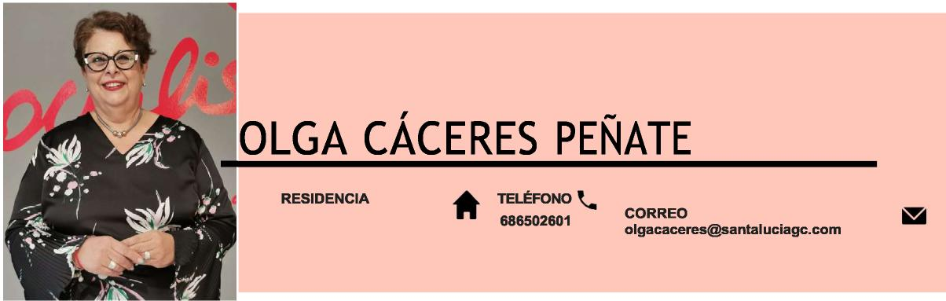
VECINDARIO, GRAN CANARIA
Prueba de acceso a la universidad para Mayores de 25 años. 2005.
Técnico Auxiliar rama Administrativa y comercial 1978 Graduado Escolar 1975
COMPLEMENTARIA
Igualdad
- Promoción para la Igualdad Efectiva de Mujeres y Hombres (Curso al Certificado de Profesionalidad) formación Universitaria. 450 horas 2019 Universidad de Nebrija. - Igualdad entre Mujeres y Hombres en la negociación colectiva. Escuela Julián Besteiros 30 horas 2014
- Igualdad de oportunidades entre Mujeres y Hombres: Aplicación práctica en la empresa y los RR.HH. 65 horas 2013
- Educando en Igualdad de Género. Fundación Canaria ICSE 5 horas 2013
-Sensibilización en igualdad de oportunidades entre Mujeres y Hombres Ministerio de Sanidad, Servicios Sociales e Igualdad 30 horas 2012
- Experto en Inmigración Fundación Canaria para el
Desarrollo Social 129 horas 2007
- Igualdad de oportunidades para la práctica Sindical Gobierno de Canarias Consejería de Empleo y Asuntos Sociales 8 horas 2006 Mobbing. El Acoso Moral en el Trabajo. Escuela Julián Besteiros 30 horas 2006
Otra Formación
-Media Training Escuela Julián Besteiros 30 horas 2014
Curso superior de formador de formadores Formación mixta UGT.
270 horas. 2012
-Habilidades Sociales Fundación Canaria para el Desarrollo
Social 20 horas 2007
-Metodología Didáctica Fundación Canaria para el
Desarrollo Social 109 horas 2007.
-Solución de Problemas. Escuela Julián Besteiros 30 horas 2006.
- Técnicas de Comunicación oral. Escuela Julián Besteiros 30
horas 2006
- Estructura y contenidos de la Negociación Colectiva. Escuela
Julián Besteiros 2006
- Elecciones Sindicales. Escuela Julián Besteiros 30 horas 2006
Como hablar bien siempre. Oratoria moderna y prácticas de
oratoria moderna. Universidad de Verano de Maspalomas 40
horas 2003
-Balance de Competencias para la Elaboración de Itinerarios
Individuales de Formación en el Sector Turístico ICFEM 20 horas 2003
-Gobernanta III acuerdo tripartito de formación continua y del fondo social europeo 80 horas 2003
Participación y acción tutorial Programa escuela y familia 14 horas. 2000
EXPERIENCIA LABORAL
-Administrativa en el Servicio de Orientación Laboral (SIE) de UGT
Canarias 2021-2023
-Concejala de Igualdad del Ayuntamiento de Santa Lucia,
legislatura anterior 2015-2019
-Camarera de Pisos en Anfi Resorts. 2002 -2015
-Administrativo en empresa de construcción Giofecar Canarias
S.L. 2000-2002
-Autónoma pequeño comercio 1992-1996
-Administrativa Autoescuela Vecindario Compra- venta de
vehículos 1987-1989
-Camarera de Pisos Ambisol S.L. 1983-1985
-Administrativa Carmelo Reyes Rodríguez Autoescuela Canarias
1979-1981
ACTIVIDAD SOCIAL
Desde 1987 hasta 2009 fui miembro de las AMPAS y concejos escolares en los colegios donde mis hijos estudiaron, tanto en primaria como es CEIP Tamarán y el IES Vecindario, trabajando en proyectos con toda la comunidad educativas e implicada en el proyecto Harimaguada de educación sexual, con las/as técnicos de la consejería de Educación y en otro de resolución de conflictos.
Fui vicepresidenta de la federación de AMPAS FANUESCA. En mi última etapa de trabajadora de hostelería fui delegada sindical dentro de mi centro de trabajo elegida en 2004 y desde 2005 hasta 2009 fui la secretaria de Igualdad de UGT en el sector de hostelería, desde 2009 hasta 2014 fui la secretaria regional de UGT en Canarias, ahí tuve la oportunidad de estar de lleno trabajando, asesorando a las delegadas y delegados en los planes de igualdad y conciliación dentro de las empresas de más de 250 trabajadores y trabajadoras.

